**КРАТКАЯ КОНЦЕПЦИЯ**

**по созданию модельной библиотеки**

**на базе библиотеки-филиала № 1 «Библиотека семейного чтения»**

**муниципального учреждения**

**«Коряжемская централизованная библиотечная система»**

**в рамках реализации национального проекта «Культура» в 2022 году**

**Данные о библиотеке-участнице проекта**

1. Субъект РФ: Архангельская область
2. Наименование библиотеки: Библиотека-филиал № 1 «Библиотека семейного чтения» муниципального учреждения «Коряжемская централизованная библиотечная система»
3. Форма учреждения: входит в ЦБС
4. Тип населенного пункта: городской (малый город)
5. Тип библиотеки согласно Уставу общедоступная
6. Адрес библиотеки (полный с индексом): 165650, Архангельская область,

г. Коряжма, ул. имени Дыбцына, д.10

1. Общая площадь библиотеки, кв.м.: 263
2. Посещения в 2021 году (всего посещений): 9295
3. Количество читателей в 2021 году (всего читателей): 1295
4. Информация о состоянии здания: новое здание (1965 год постройки), произведен капитальный ремонт (2018 год)

|  |  |  |  |
| --- | --- | --- | --- |
| **№** | **Основные**  **показатели** | **Состояние до модернизации**  **(на конец 2021)** | **Планируемый результат после модернизации**  **(на конец 2022)** |
| **1** | Новые поступления книг (экз.) | 259 | 1140 |
| **2** | Количество печатных книг в фонде (экз.) | 21356 | 21300 |
| **3** | Количество периодики в фонде (экз.) | 1035 | 1035 |
| **4** | Наличие интернета для пользователей | да | да |
| **5** | Наличие электронных баз данных | ИРБИС, НЭБ, НЭДБ | ИРБИС, НЭБ, НЭДБ |
| **6** | Количество этажей, на которых расположена библиотека | 1 | 1 |
| **7** | Общая площадь библиотеки, кв.м. | 263 | 263 |
| **8** | Площадь помещений для посетителей библиотеки, кв.м. | 236,3 | 240,5 |
| **9** | Количество посадочных мест для посетителей (шт.) | 25 | 56 |
| **10** | Количество посадочных мест для посетителей, оборудованных ПК | 1 | 8 |
| **11** | Специализированное ПО для посетителей | нет | да  Microsoft Office – 4 шт.;  АРМ «Читатель» - 4 шт.;  программа просмотра документов, защищённых авторским правом из НЭБ –  4 шт. |
| **12** | Наличие электронного каталога | да | да |
| **13** | Использование RFID | нет | только штрих-кодирование |
| **14** | Мультимедийное и орг. оборудование, которое используется пользователями или для мероприятий с пользователями (МФУ, сканер, принтер, проектор, эран, плазма, акустическая система, интерактивная панель, планшет и так далее). | МФУ-1 шт,  проектор – 1 шт,  экран-1 шт,  2 ПК,  2 ноутбука | МФУ-1 шт,  проектор – 1 шт,  экран-1 шт,  сервер- 1 шт.,  ПК-4 шт,  принтер черно-белый – 1 шт., широкоформатный струйный принтер – 1 шт,  телевизор – 2 шт.,  плазма-стенд- 1 шт., маркерные доски -2 шт, акустическая система – 1 шт., радиомикрофоны-2 шт, моноблок-4 шт,  планшет-4 шт,  наушники-4 шт.  Автоматизация книговыдачи (АРМ «Книговыдача» - 1 шт, чековый принтер- 2 шт., сканер штрих-кода – 4 шт., счетчик посетителей- 2 шт.) |
| **15** | Количество ПК для сотрудников | ПК-1 шт, ноутбук-2 шт | ПК-4 шт |
| **16** | Количество ставок основного персонала (библиотекарь, библиограф, методист, специалист и т.д.) | 3 | 4 |
| **17** | Наличие доступной среды | аппарели | аппарели,  тактильные таблички,  тактильная плитка,  противоскользящие накладки на ступени,  поручень для санузла,  тактильные полосы, светящиеся полосы, наклейки с символами доступности |

В рамках реализации национального проекта «Культура» бюджету городского округа Архангельской области «Город Коряжма» из федерального бюджета выделена субсидия в размере 5000000,00 рублей на реализацию мероприятий по созданию модельной библиотеки. Софинансирование со стороны субъекта РФ составит 1000000,00 рублей; со стороны муниципального образования – 950000,00 рублей.

Во всех помещениях Библиотеки предполагается зонирование пространства для удобного время препровождения как взрослых, так и детей. Главным вектором в работе библиотеки станет семейно-просветительская программа «КЕДР» - книжное единство детей и родителей. В неё войдут досуговые и просветительские мероприятия по наставничеству и обучению семьи.

Семейный абонемент «Книжное царство - семейное богатство», зал детского чтения и досуга «В гостях у Кедровичка», пространство для семейного досуга «Под сенью кедра-великана» - это не просто сказка, воплощённая в интерьере, это история маленького города, где в приоритете дети и молодёжь, семейное счастье и благополучие.

Библиотека станет местом для проведения библио – продлёнки, где маленькие посетители с помощью библиотекаря, книг, информационных ресурсов будут изучать краеведение, экологию, культуру. Молодая семья – особенная категория, способная привнести в Библиотеку много креатива, свежести и PR-мероприятий. Мы уверены, что внедрение компьютерных технологий коренным образом изменит организационно-функциональную структуру Библиотеки, делая ее более значимой и привлекательной для пользователя.

**Семейный абонемент «Книжное царство - семейное богатство»**

*До ремонта*

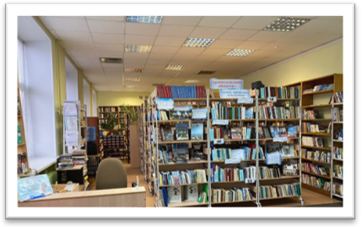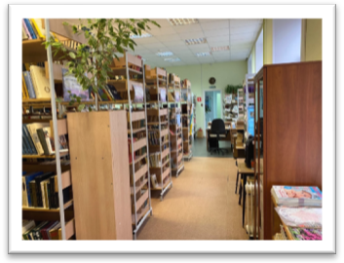

*Дизайн-проект*

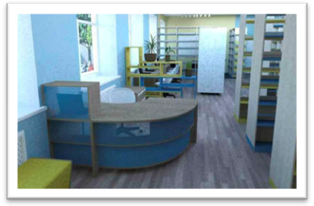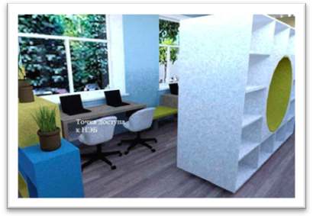

**Зал детского чтения и досуга «В гостях у Кедровичка»**

*До ремонта*

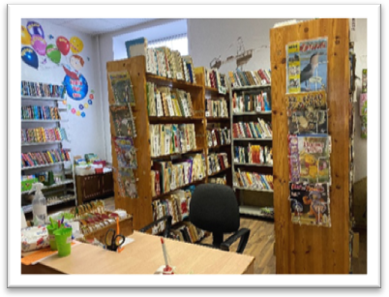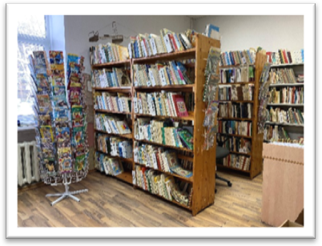

*Дизайн-проект*

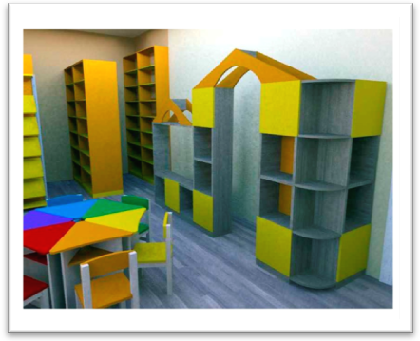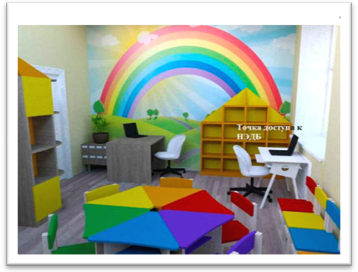

**Пространство для семейного досуга «Под сенью кедра-великана»**

*До ремонта*

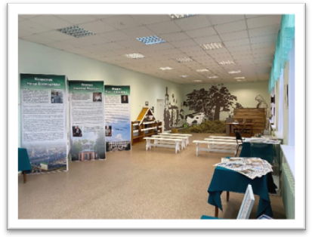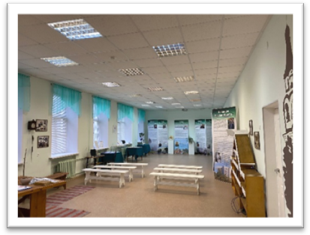

*Дизайн-проект*

